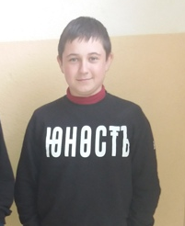

#ПРОВОЖУЛЕТОСПОЛЬЗОЙМОГИЛЕВ

Немного о себе

 | Шутиков Владислав, 17 лет

 | Шкловский государственный профессиональный лицей №12

 | Рыбалка, компьютерные игры


Слова признательности наставнику
Я благодарен Елизавете Сергеевне за полученные навыки. В будущем, все знания и навыки, я буду применять в практике.

Я научился этим летом

 | Отделять зерновые культуры

Узнал, как работает зерносушильная установка

Узнал, как правильно сушить зерновые культуры

И достиг результатов

 | Знаю, как выбрать хорошее и качественное зерно, для домашних животных

Проращиваю дома семена зерновых культур

Помогаю родителям в выборе хорошего комбикорма

Фотографии
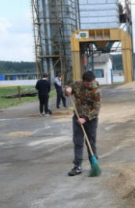
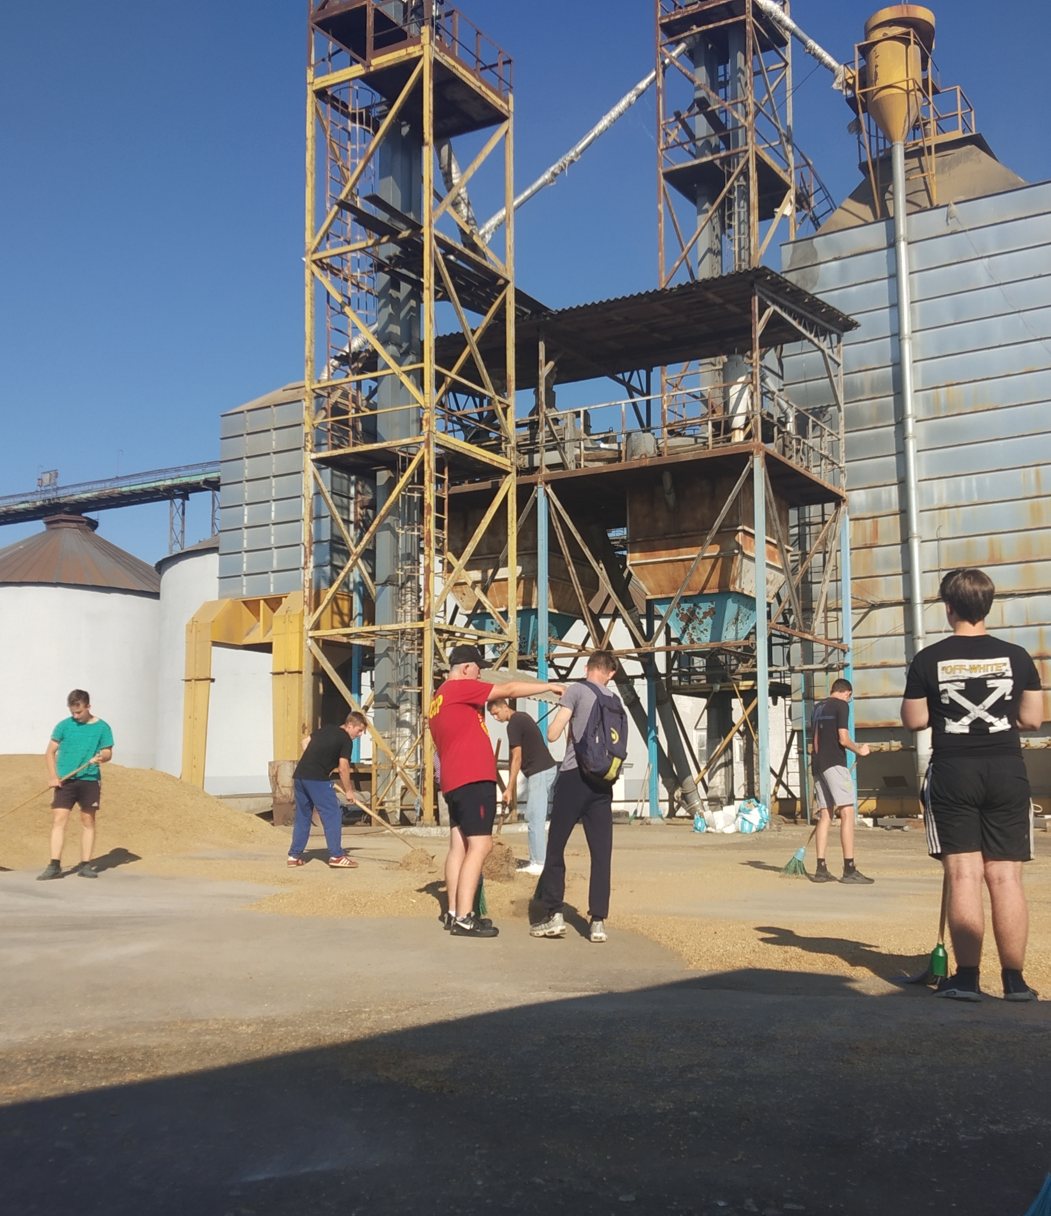
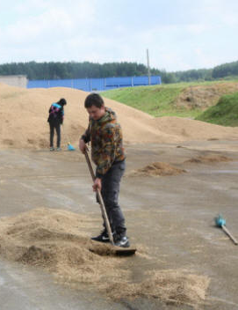
Наблюдаю, как работает зерносушильная установка
Помогаю с уборкой территории
Отделяю зерновые культуры

